LE TEMPS SCULPTÉ et ENLUMINÉ au Bas Moyen Age

Source : http://architecture.relig.free.fr
Un monastère forme une communauté isolée, dirigée par un abbé, élu à vie. Il est secondé par un prieur.
La règle bénédictine, qui inspire la plupart des communautés monastiques est fondée sur la prière et le travail (ora et labora).
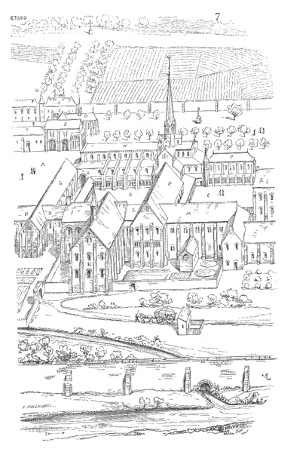
Plan de l’Abbaye de Cîteaux, entre le XI et le XIV ^{e}. s. tiré du Dictionnaire d’Architecture de Viollet-le-Duc. 1856. Remarquez les nombreux bâtiments du monastère et l’étendue des terres alentour.

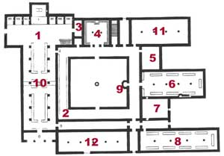
Plan type d’un monastère (Source .Le dessin du plan est extrait du n°229 des Dossiers de l'Archéologie)
- L'abbatiale : c’est l’église principale d’une abbaye
- Le cloître : Le cloître dessert la plupart des autres lieux de l'abbaye. Il s'adosse à l'abbatiale, lieu capital par lequel débute souvent la construction du monastère. C’est un lieu de promenade, de prières et de méditation. Il reste nimbé de silence. Le cloître est à la fois un lieu de méditation et un lieu de passage. Il occupe une place centrale et constitue une projection du paradis sur terre.
- La sacristie : c’est la pièce où sont déposés les vases sacrés, les vêtements sacerdotaux, les registres de baptême et de mariage.
- La salle capitulaire : lieu où se rassemblent les chanoines
- Le chauffoir : pièce chauffée
- Le réfectoire
- La cuisine
- Le réfectoire des convers
- Le lavabo : Si l'hygiène était parfois rudimentaire (peu de bains et de changements de vêtements), les moines se lavaient plusieurs fois par jour le visage et les mains. (ablutions)
- Le jubé : tribune transversale en forme de galerie, située entre la nef et le chœur de l’église. L'espace dans l'église est strictement cloisonné : les moines s'installent sur leurs stalles dans le chœur, alors que les convers, qui n'entrent pas par la même porte que les moines, sont cantonnés au fond de la nef.
- La salle des moines & scriptorium : salle de travail des copistes
- Le cellier : lieu où l’on conserve les provisions
À chacun sa tâche.
En réalité, notamment lorsque les moines sont d'origine noble, le travail apparaît comme dégradant. Les tâches les plus difficiles sont donc confiées à des frères convers ou à des domestiques, les moines se réservant les tâches plus spirituelles, comme la copie ou l'enluminure. Les moines commencent leur vie dans le monastère comme postulants. Ils deviennent novices au bout d'un an, avant de prononcer les vœux d'obéissance, de pauvreté et de chasteté qui les engagent définitivement. Ils sont alors profès.
Certains moines ont un rôle particulier. Hormis l'abbé et le prieur déjà évoqués, on trouve le circateur : surveillant devant sanctionner tout relâchement. Le chantre : responsable de la bibliothèque et du scriptorium. Le cellérier, qui veille sur l'approvisionnement de la communauté. Le réfectorier, qui s'occupe de la cuisine et du réfectoire. Le prévôt, qui gère les relations avec l'extérieur. Le sacristain, qui veille sur l'église, l'hôtelier et l'aumônier qui veillent respectivement sur les pèlerins à cheval et à pieds. Le camérier, responsable du linge. L'infirmier, et un portier. Les frères convers sont des membres non-clercs d'une communauté religieuse. Ils ne chantent pas au chœur et sont chargés du service domestique de la communauté monastique, notamment des travaux les plus pénibles (agriculture). Ils doivent suivre le type de vie des moines (chasteté et jeûne). Ils n'ont pas voix au chapitre, c'est-à-dire qu'ils n'ont pas à donner leur avis sur les décisions administratives. Tout en devant assister à un certain nombre d'offices, les convers n'ont pas la même instruction que les moines et n'ont pas les mêmes obligations spirituelles (leur emploi du temps ne laissant pas autant de place à la méditation).
L'espace central d'une abbaye est son cloître (lat. claustrum) autour duquel s'agencent tous les autres bâtiments. Quadrilatère plus ou moins régulier formé par quatre galeries (le chiffre quatre symbolisant les quatre évangiles, les quatre vertus cardinales, les quatre éléments...), il enferme un jardin (parfois planté en simples. Voir plus loin) et souvent agrémenté de deux points d'eau : un puits et un lavabo (pour les ablutions). Cloître de Moissac |  | 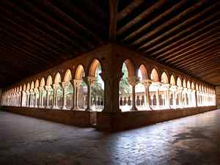
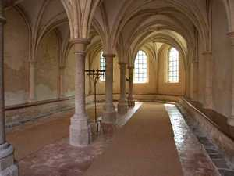 |  |  | La salle capitulaire est un lieu de décision. Les moines s'y réunissent quotidiennement pour y discuter un chapitre de la règle de Saint Benoit, pour y avouer leurs fautes ou pour y résoudre des problèmes administratifs.  Salle capitulaire d'Hambye
La salle des moines sert fréquemment de scriptorium : les moines y copient des œuvres religieuses.  Salle des moines de Fontenay | 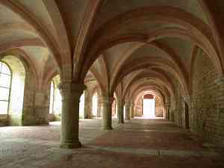
Afin que l'encre reste liquide et que les doigts ne s'engourdissent pas trop pendant les rudes hivers, le chauffoir jouxte le scriptorium.
Exceptées la cuisine et l'infirmerie, c'est la seule pièce chauffée du monastère.
Chauffoir de Fontenay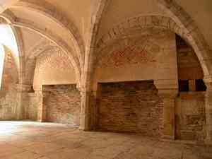
Pour des raisons de commodité semblables, cuisine et réfectoire (et également cellier) sont associés. Une ouverture permet le passage des plats d'une salle à l'autre.
Le réfectoire comprend généralement une chaire, souvent intégrée au mur, d'où un moine lisait des textes sacrés durant le repas qui devait être pris dans le silence le plus strict. Les repas ne comportent ni viande, ni graisses, sauf pour les malades.
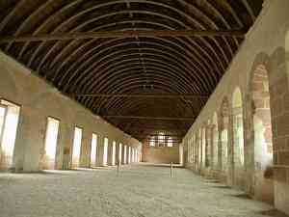 |  | Toujours par souci pratique, le dortoir communique avec le transept de l'abbatiale, à laquelle il est donc perpendiculaire. De cette manière, les moines, qui devaient se rendre à l'office huit fois par jour (dans l'ordre: vigiles, laudes, prime, tierce, sexte, none, vêpres, complies), dont plusieurs fois la nuit, réduisaient le chemin à parcourir entre leur lit et l'autel. Les dortoirs, initialement collectifs, se sont parfois transformés en douillettes cellules individuelles suite à des relâchements dans la discipline.  Dortoir de Fontenay
L'ensemble des bâtiments décrits ci-dessus est exclusivement réservé aux moines. Un ensemble de bâtiments à part (dortoir, réfectoire..) est réservé aux convers.

